IATATEXT : Manuel d'utilisation

Préambule
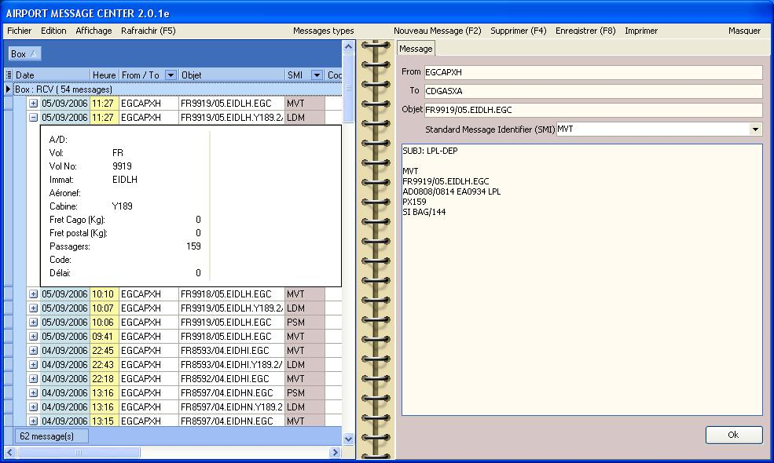

Fonctionnalités
Fichier - Carnet d’adresses - Destinataires - Messages types - Aéroports - Vols réguliers - Paramètres généraux - Paramètres fonctionnels - Paramètres communication - Identification et clef d’activation | Rafraîchir (F5)  Messages types  Nouveau message (F2)  Masque
Edition - Copier dans le presse papier - Exporter dans un fichier (format texte)
Affichage
- Messages supprimés - Communications - Processing

Présentation
Lors de l’installation, Airport Message Center a créé un raccourci dans la rubrique démarrage du menu démarrer de Windows. Ainsi, ce programme se lance automatiquement à la mise en route de l’ordinateur.
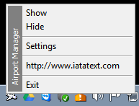
Au démarrage, seul l’icône ci-contre s’affiche dans la barre des tâches.
En cliquant dessus, vous ouvrez le menu déroulant comme le montre l’image de droite.
En cliquant sur l’icône du programme situé en bas et à droite dans la barre des tâches, vous ouvrez le menu ci-dessus.
4 choix sont proposés :
1 - | Show | Affichage de l’écran principal du IATATEXT
2 - | Hide | Masque l’écran principal.
3 - | Settings | Paramètres avancés du client Iatatext.
4 - | Exit | Quitte l’application.

Principe d’utilisation des programmes
Ce chapitre décrit comment utiliser les programmes, formulaires et tableaux de cette application.

Les menus
Ils sont situés en haut des fenêtres et sous la barre de titre.
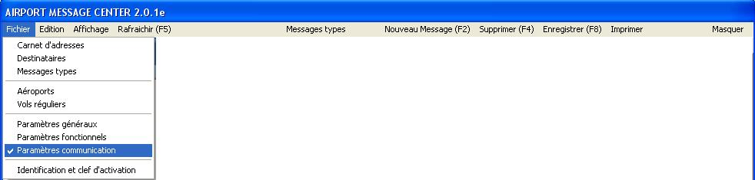

Les onglets
En cliquant dessus, ils modifient le contenu de la page la barre de titre.
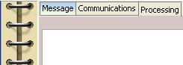

Les tableaux
Leur fonction première est d’afficher des listes de données. Ils offrent en plus les possibilités suivantes :
- Classer les données.
- Les filtrer.
- Cliquer sur le + pour afficher les informations de vol contenues dans le message.
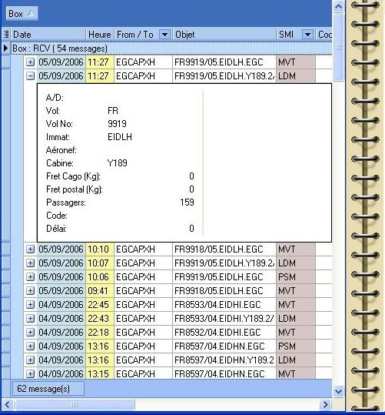
- Cliquer sur la flèche à droite de SMI pour filtrer les données. Dans cette figure, les différentes valeurs de la colonne SMI s’affichent dans une liste déroulante.
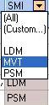
- Cliquer sur l’une d’elles pour n’afficher que les enregistrements correspondants.
- En bas du tableau, une nouvelle ligne « Customize » s’affiche.
- Cliquer sur « Customize », pour accéder à un formulaire permettant d’ajouter des critères de tri sur le filtre créé.
- Cliquer sur la croix pour désactiver la fonction filtre.

Ajouter un enregistrement dans un tableau
- Cliquer sur l’onglet Ajouter (F2) du menu ou appuyer sur la touche de fonction F2 du clavier.

Modifier un enregistrement
- Placer le curseur dans la première cellule de l’enregistrement à modifier.
- Se déplacer de cellule en cellule à l’aide de la touche Tabulation du clavier.
- Modifier les cellules souhaitées.
- Cliquer sur l’onglet Enregistrer du menu ou appuyer sur la touche F8 du clavier pour enregistrer.

Supprimer un enregistrement
- Placer le curseur sur l’enregistrement à supprimer.
- Cliquer sur l’option Supprimer (F4) du menu ou appuyer sur la touche de fonction F4 de votre clavier.
- Cliquer sur l’onglet Enregistrer du menu ou appuyer sur la touche F8 du clavier pour enregistrer.

Préparation des données
Avant de mettre en exploitation Iatatext, il est conseillé de préparer les données suivantes :
- Carnet d’adresses
- Listes de destinataires
- Liste des aéroports
- Liste des vols réguliers (No de vol, destination et provenance)
- Cliquer sur l’onglet File (Fichier) pour accéder à ces fonctions.
 IATATEXT est fourni avec une base de données incluant la liste des aéroports Européens identifiés par leurs codes OACI et IATA.
- Cliquer sur Airport List pour consulter, ajouter, modifier, voire supprimer des aéroports.
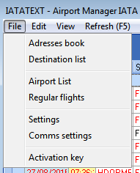

Carnet d’adresse (Adresses book)
Il permet la création, la modification voire la suppression d’adresses.
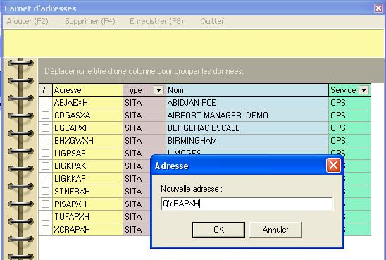

Ajouter une adresse
- Cliquer sur l’onglet Ajouter (F2) du menu ou appuyez sur la touche de fonction F2 de votre clavier.
- Une fenêtre Adresse vous invite à entrer une nouvelle adresse.
- Saisir l’adresse.
- Cliquer sur OK.
Type d’adresse : Par défaut, « SITA » est affiché.
Pour le modifier :
- Sélectionner le dans la liste déroulante.
Nom : Nom du destinataire.
Service : Champ libre. OPS par défaut.

Supprimer une ou plusieurs adresses
- Cocher la ou les adresses à supprimer.
- Cliquer sur l’onglet Supprimer (F4) du menu.

Enregistrer le carnet d’adresses
Cette fonction est à utiliser si vous avez ajouté ou modifié des adresses.
- Cliquer sur l’onglet Enregistrer (F8) du menu ou appuyez sur la touche de fonction F8 du clavier.

Les destinataires
Chaque ligne de ce tableau contient une liste d’adresses à utiliser en fonction des critères suivants :
- Du code message d’un message type. Si cette colonne est renseignée, « Cie », « No de vol » et « APT » seront ignorés.
OU
- Du code compagnie « Cie »,
- ET du « No de vol » s’il est renseigné,
- ET du code OACI de l’aéroport de provenance ou de destination « APT ». Vous pouvez saisir soit le code IATA, soit le code OACI de l’aéroport. Le programme affiche automatiquement le code OACI.
« Dble SIG » : si les messages doivent être double-signés, renseignez dans cette colonne le code IATA de la compagnie qui sera alors facturée.
« To … » : Liste d’adresses IATA / SITA / ARINC, FAX, TELEX ou MAIL séparées par un ;
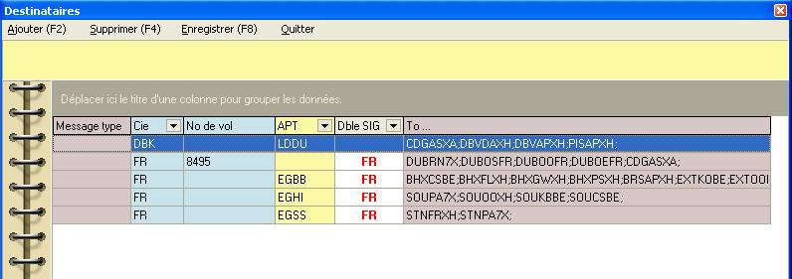
Ci-dessus, vous trouverez un exemple de tableau des destinataires :
1ère ligne : les messages de tous les vols de la compagnie « DBK » à destination de « LDDU » DUBROVNIK seront envoyés à : CDGASXA, DBVDAXH, DBVAPXH et PISAPXH.
2ème ligne : les messages des vols « FR8495 » seront envoyés à DUBRN7X, DUBOSFR, … Vous remarquerez qu’il n’est pas utile de renseigner la colonne « APT ».
3ème ligne : les messages de tous les vols de la compagnie « FR » à destination de « EGBB » seront envoyés à BHXCSBE, BHXFLXH, …
4ème ligne : les messages de tous les vols de la compagnie « FR » à destination de « EGHI » seront envoyés à SOUPA7X, SOUOOXH, SOUCSBE …
5ème ligne : les messages de tous les vols de la compagnie « FR » à destination de « EGSS » seront envoyés à STNFRXH, STNPA7X, …

Vols réguliers (module Airport Manager)
- Renseigner la liste des vols réguliers dans Airport Manager afin de gagner du temps en saisie.
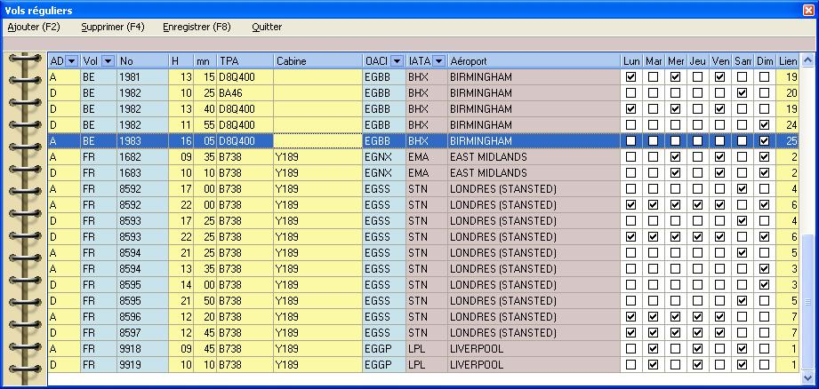
« OACI » et « IATA » Ces 2 colonnes vous permettent de saisir l’un des 2 codes correspondant à l’aéroport de provenance ou de destination.

Trouver le code OACI d’un aéroport
- Cliquer sur les « … » des cellules « OACI » ou « IATA ».
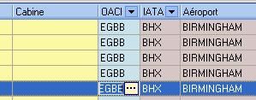
- Une fenêtre « Liste et recherche de codes aéroports » s’ouvre.
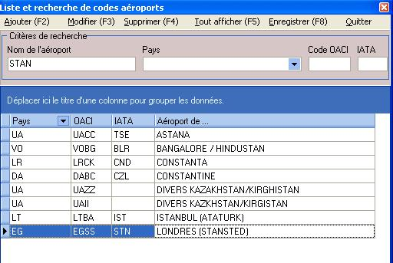
- Saisir partiellement le nom de l’aéroport.
- La liste dont les noms répondent à votre saisie s’affiche.
- Cliquer 2 fois sur celui de votre choix.
- La fenêtre se ferme et son code se remplit automatiquement.

Les messages types (message template)
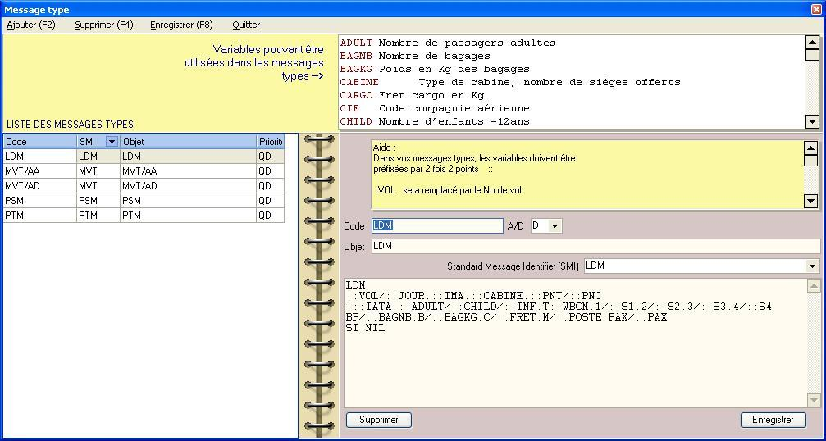Un message type est un message préparé d’avance et qui sera utilisé dans la génération des messages à envoyer.

Créer un message type :
- Cliquer sur l’onglet Ajouter (F2) du menu.
- 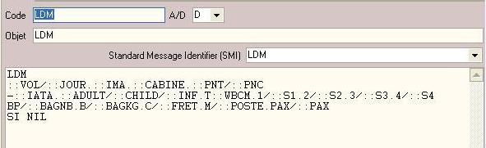Lui attribuer un « code message » qui doit être unique et composé de 32 caractères alphanumériques au maximum.
- Renseigner son objet.
- Composer le corps du message en utilisant ou non les variables proposées en haut de l’écran.
- Enregistrer le message type en cliquant sur l’onglet Enregistrer (F8) du menu.

Utilisation des variables dans les messages types
Le corps des messages types peut contenir des variables comme le montre l’exemple de la page précédente.
 Une variable est toujours préfixée par une série de 2 fois 2 points :
Exemple::VOLest une variable qui sera remplacée par le No de vol.
::IMA= immatriculation de l’aéronef,
::SOC= Code IATA du site (votre aéroport)
::JOUR= jour sur 2 chiffres
:: PAX= Nombre de passagers à bord,
etc …
Cependant, vous pouvez créer vos messages types sans utiliser les variables. Vous devrez alors créer autant de messages types que vous avez de combinaisons : No de vol multiplié par le nombre de messages types.
En utilisant les variables, seuls quelques messages types sont nécessaires et si votre aéroport accueille des nouveaux vols, il ne sera pas utile d’en créer d’autres.
Voici un exemple de message type n’utilisant pas de variables :
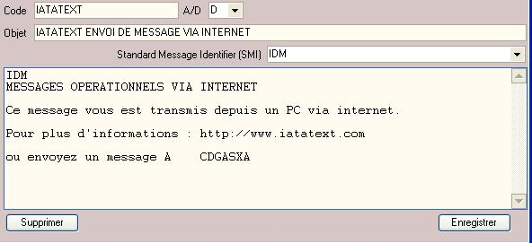

Envoyer des messages
Vous pouvez utiliser les méthodes suivantes :
- Envoi d’un message spontané,
- Envoi d’un message à partir d’un message type,
- Répondre à l’expéditeur d’un message précédemment reçu,
- Renvoyer un message déjà reçu ou envoyé.
Dans ces 4 cas, vous accéderez à l’écran suivant :
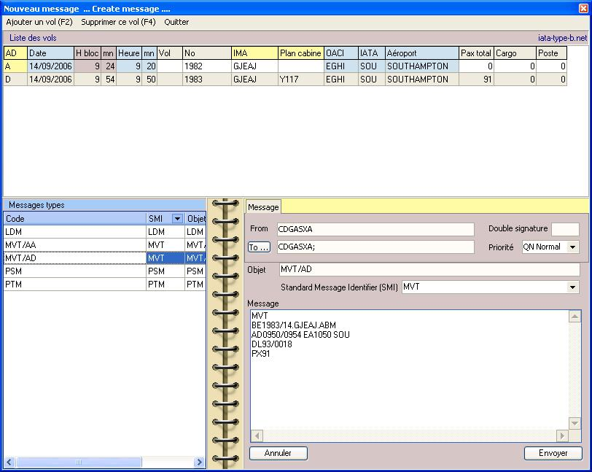
Pour envoyer un message, vous devez renseigner les champs suivants :
To… | Liste des destinataires séparés par un ;
Objet : | Objet du message → obligatoire pour l’archivage et le classement des messages.
SMI : | Code à sélectionner dans la liste déroulante
Message : | Texte du message à envoyer. Ce texte peut être soit rédigé manuellement, soit être composé automatiquement en double-cliquant sur un message type.

Destinataires
Le ou les destinataires de votre message peuvent être saisis manuellement en les séparant par un point-virgule s’il y en a plusieurs ou être générés automatiquement s’ils ont été préalablement renseignés (cf gestion des destinataires).
- 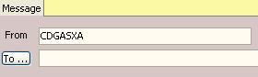Cliquer sur To …
- Le carnet d’adresse s’ouvre.
- Cocher le ou les adresses comme le montre la figure ci-dessous.
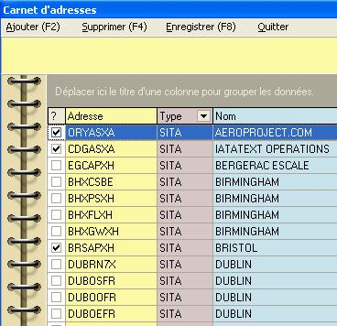
Pour ne sélectionner qu’une seule adresse dans la liste ci-contre, cliquez 2 fois dessus.
- Cliquer sur Enregistrer F8.

Envoyer un message spontané
Un message spontané peut être envoyé soit à partir d’un message type sans variable, soit en le composant intégralement.

Message spontané manuel
- Cliquer sur l’onglet Nouveau message (F2 ) de la barre de menu.
- Renseigner les champs To et Objet.
- Sélectionner dans la liste déroulante le SMI.
- Composer le texte de votre message.
- Cliquez sur Envoyer.

Message spontané à partir d’un message type
- Cliquer sur l’onglet Nouveau message (F2 ) de la barre de menu
- Cliquer 2 fois sur le message type à envoyer.
- Renseigner les champs To et Objet s’ils n’ont pas été défini dans le message type.
- Compléter ou modifier le texte du message.
- Cliquer sur Envoyer.

